图文直播后台系统合并
需求文档

日期 | 版本 | 说明 | 作者
2016.03.02 | V1.0 |  | 韩欣莹

- 文档介绍
  - 目的
该文档主要描述图文直播PC和无线后台系统合并的具体内容。
- 产品介绍
2.1 背景介绍
目前图文直播后台系统包括PC端和无线端两套图文直播后台，且两系统相互独立。编辑需在两套系统中分别进行PC端和无线端图文直播的发布。两系统支持部分直播内容同步，但不能完全满足现有直播需求。
2.2 开发目的
进一步提高图文直播发布效率，降低现有直播系统的维护成本，完善现有图文直播体系。
- 模块说明
3.1 登录
用户登录分为内网用户和外网用户登录
内网用户：使用域账户直接登录即可；
外网用户：使用手机号+密码登录，点击登录需进行相应校验，若有误，则提示相应报错；
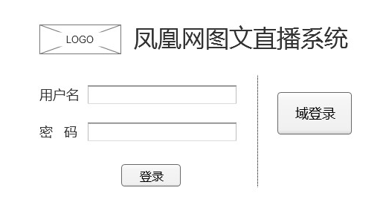
3.2 直播间
直播间包括直播列表和新建直播，包含以下内容：
3.2.1 数据项说明
ID：当前直播对应的直播间编号，编号规则为自然数，从1开始依次类推；
导语：当前直播的导语，支持中英文字符，字数限制，前端也面导语显示与该部分内容一致；
标题：当前直播的标题，支持中英文字符，字数限制，前端页面标题显示与该标题一致；
直播状态：当前直播的状态显示，分为准备中、直播中、已结束；（下线）
在线人数：当前直播的在线人数，支持数字字符，需为自然数，前端页面在该数值+-5%范围内随机显示，显示最小值为1；
发布渠道：PC、客户端、手凤
直播角色：分为外网用户和内网用户，包括主持人、嘉宾及用户三个角色，支持自定义编辑名称和头像，头像默认为凤凰logo。其中用户为上墙用户对应的用户名和头像。外网用户需通过手机号进行标识。
PC端URL：为PC端页面对应的url；
无线端URL：为无线端（手凤）页面对应的url；
3.2.2 业务流程
【直播列表】
点击该条数据记录，进入直播间信息查询页，显示当前直播间的详细信息；
点击发布内容，显示直播内容发布页面，编辑可进行相应直播内容发布等操作；
点击预览项的“PC端”，显示当前直播PC端对应的页面；
点击预览项的“无线端”，显示当前直播无线端对应的页面，即手凤页面；
【新建直播】
点击新建直播可进入新建直播页面，编辑可设置直播对应的相关信息，包括基本设置和其他设置；
点击确定，显示直播间列表，新生成的直播自动显示至列表第一项；
【搜索模块】
支持通过ID、标题、直播状态、创建人进行直播间查询，其中标题为模糊匹配；
3.2.3 页面设计
【直播列表】
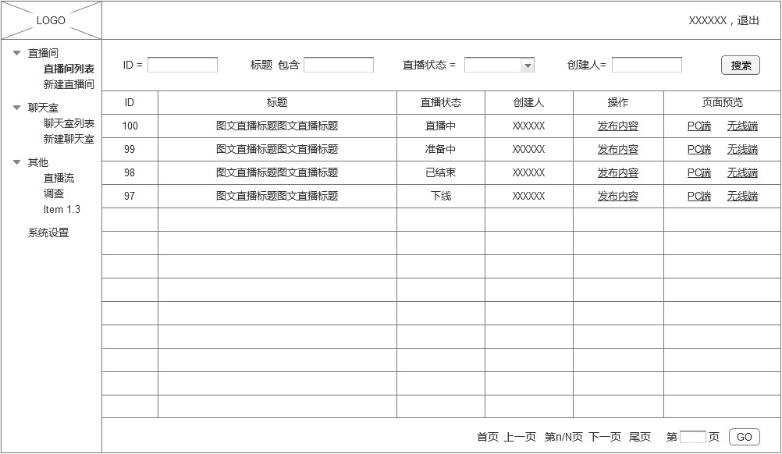
【直播间详情>直播间信息查询】
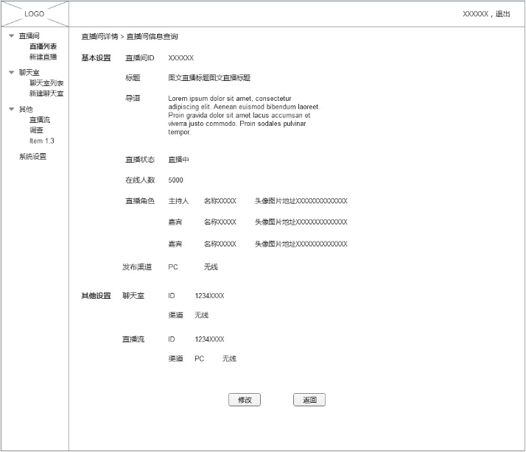
【直播间详情>直播间信息修改】
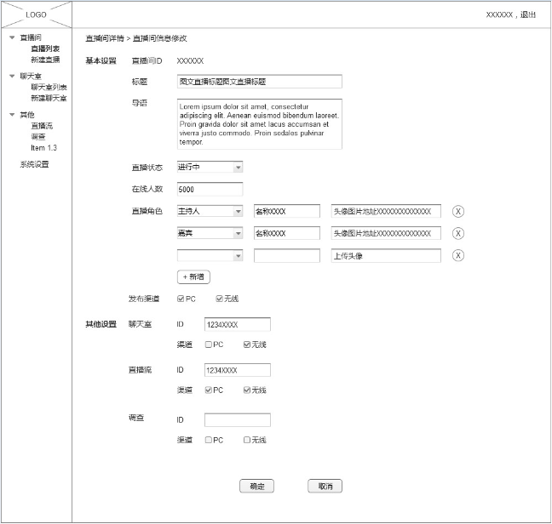
【新建直播】
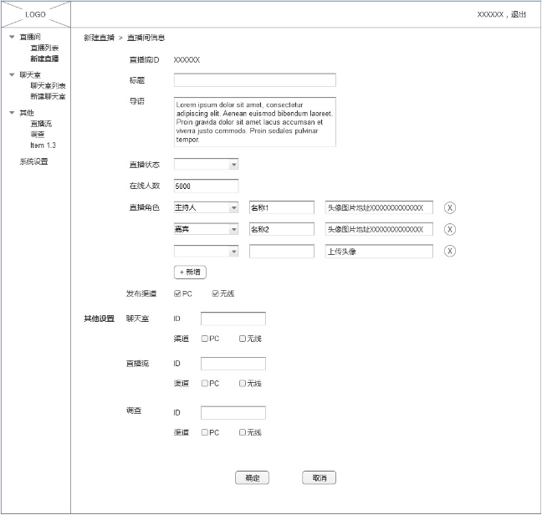

3.3 角色
直播的角色分布，包括主持人、嘉宾、用户，其中主持人和嘉宾与当前直播对应，用户为聊天室发布聊天内容的所有用户。
主持人：当前直播对应的主持人，支持一个直播对应多个主持人，支持编辑主持人名称、上传自定义头像，头像默认显示为凤凰logo；
嘉宾：当前直播对应的嘉宾，支持一个直播对应多个嘉宾，可编辑嘉宾名称、上传自定义头像，头像默认显示凤凰logo；
用户：用户内容支持上墙，被上墙内容显示于直播流中，发布人为该用户对应的用户名，头像为该用户头像，默认为凤凰logo；
3.4 直播内容
3.4.1 数据项
文字：包含标题和摘要
标题为单条直播内容对应的标题，摘要为单条直播的具体直播内容
图片：支持编辑上传图片文件，最大限度为9张，九宫格方式显示，每行显示3张图，支持格式包括png、jpg、gif、jpeg等；
视频：支持UGC和媒资，当为UGC模式时，编辑可上传本地视频文件；当为媒资模式时，编辑需输入相关视频在媒资系统对应的ID；
音频：支持上传不超过1min的音频文件
3.4.2 业务流程
发布直播内容时，编辑可选择相应的直播角色，默认显示当前登录用户对应的角色；对于外网用户，显示为其对应的角色信息，不可编辑；
对于历史直播内容，编辑可进行修改、删除、置顶操作；
外网用户仅对其为发布人的直播有操作权限；

3.4.2 页面设计

【直播间详情>直播内容发布】
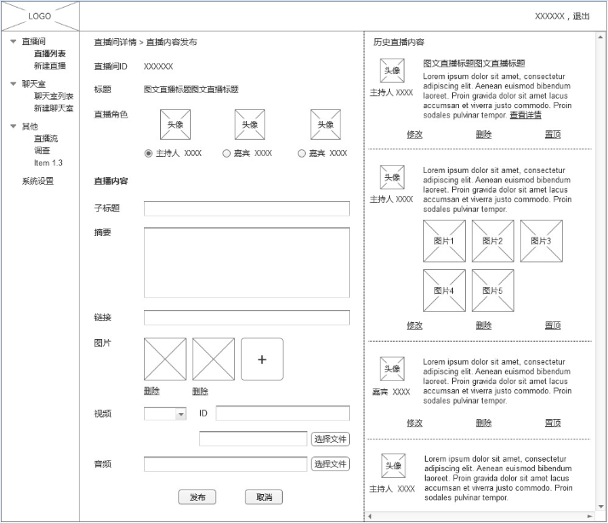

【直播间详情>直播内容修改】
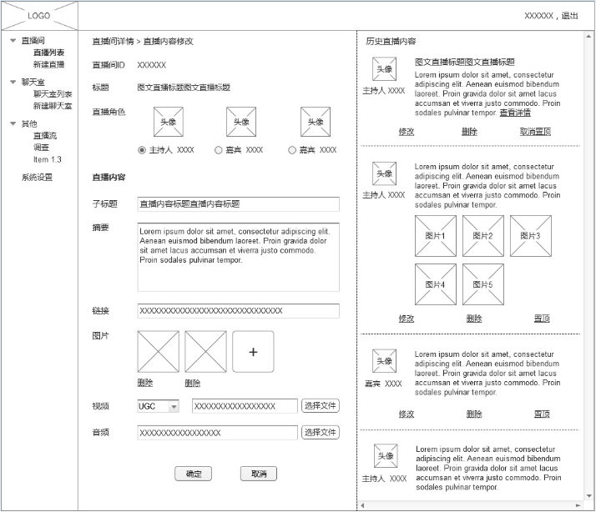

3.5 其他模块
3.5.1 视频直播流
包括直播流列表和新建直播流，支持针对不同发布渠道独立显示；
直播流在直播结束后支持直接替换为相应视频；
支持编辑分别设置直播流和视频的封面图；
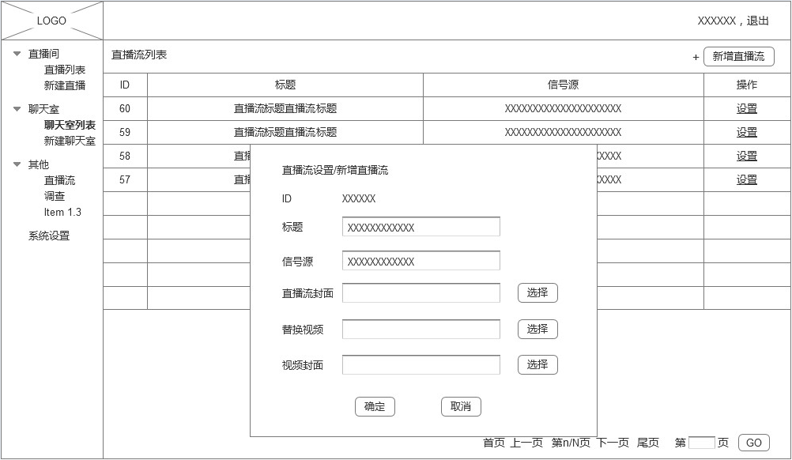
3.5.2 投票调查
支持针对不同发布渠道独立显示，
3.5.3 评论
对接现有评论系统，逻辑与目前线上一致；
3.5.4 聊天室
聊天室分为聊天室列表和新建聊天室；
编辑可对聊天内容进行审核、查看、删除、回复等操作；
编辑可对用户进行禁言操作；
聊天室列表页面，点击对应的单条记录，显示该聊天室对应的聊天内容列表；
聊天室列表页面，点击设置，可对该聊天室相关信息进行设置；

【聊天室列表】
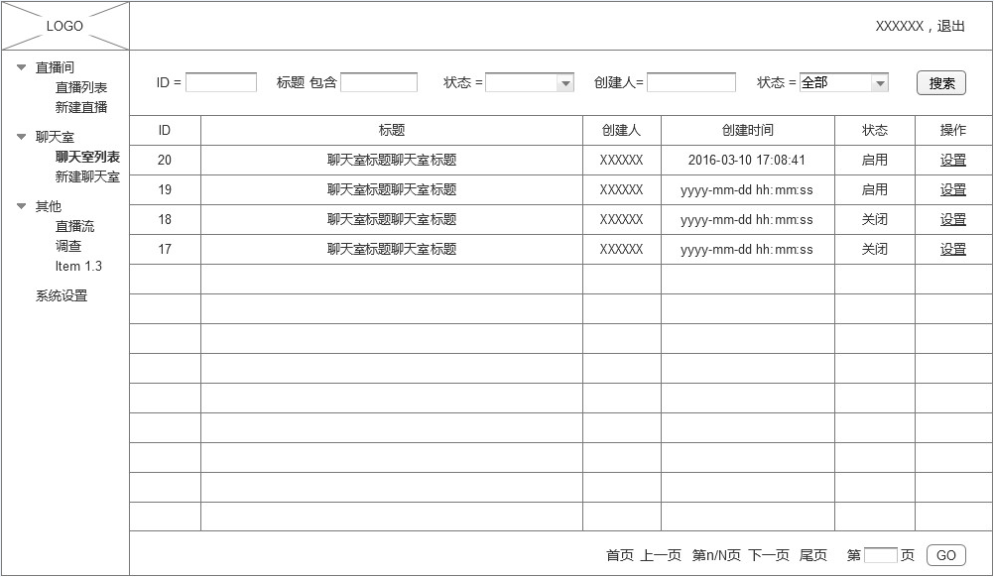

【聊天室列表>聊天室信息设置】
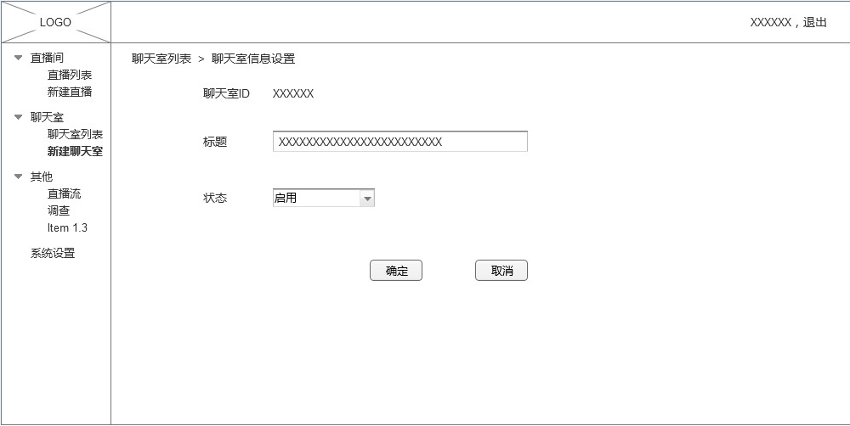

【聊天室信息编辑】
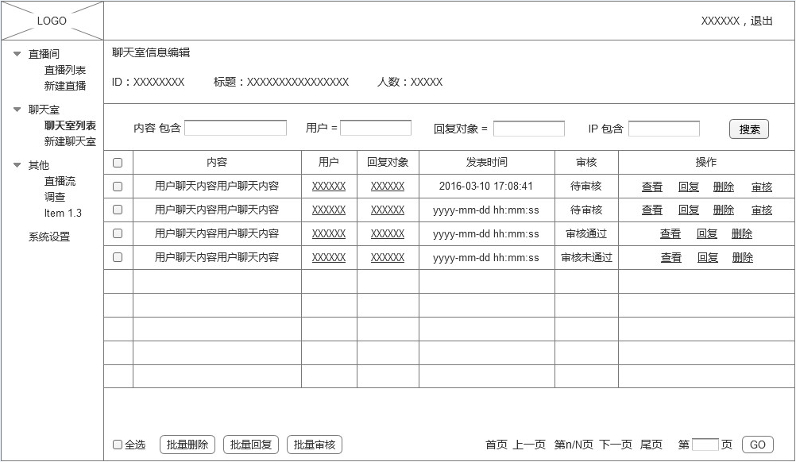
【审核用户聊天内容】
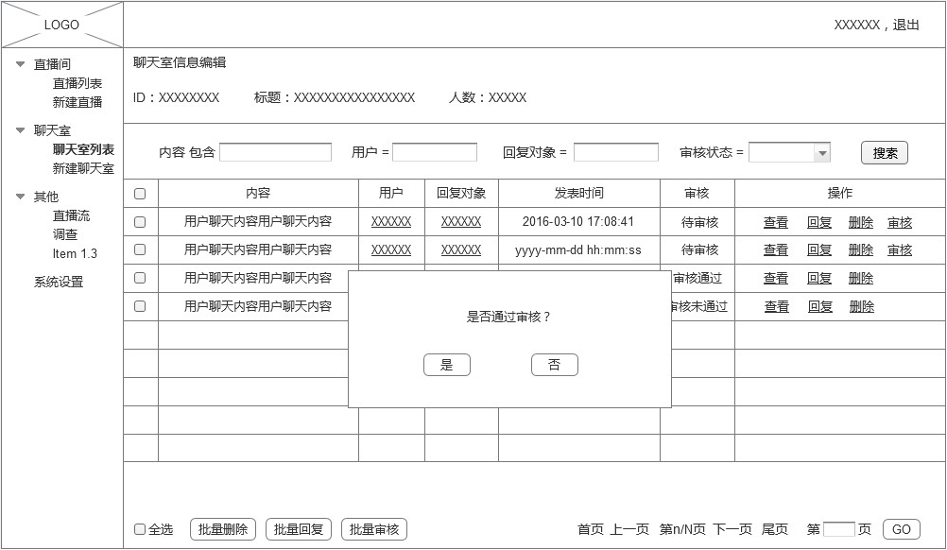
审核状态分为“待审核”、“审核通过”、“审核未通过”，对于已审核记录，操作栏不在显示“审核”按钮，对于“待审核”记录，操作栏仍显示“审核”按钮，点击可进行相应内容审核；

【查看用户聊天内容】
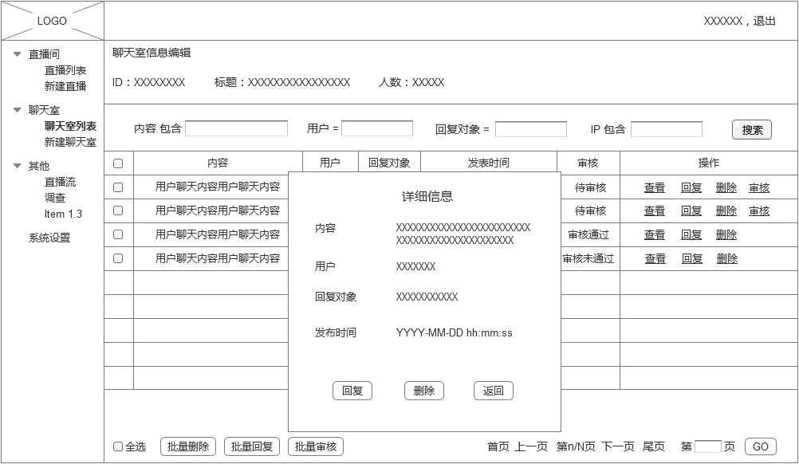
【回复用户聊天内容】
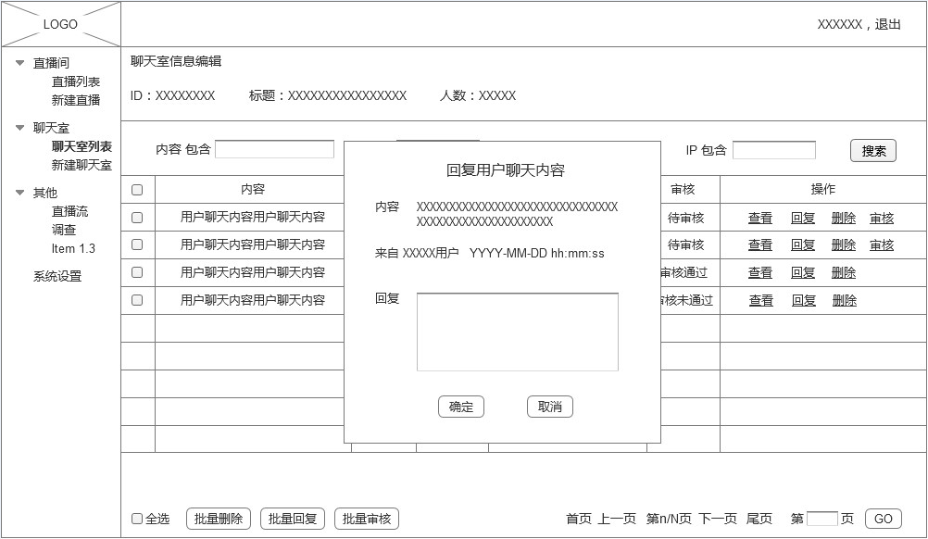
【删除用户聊天内容】
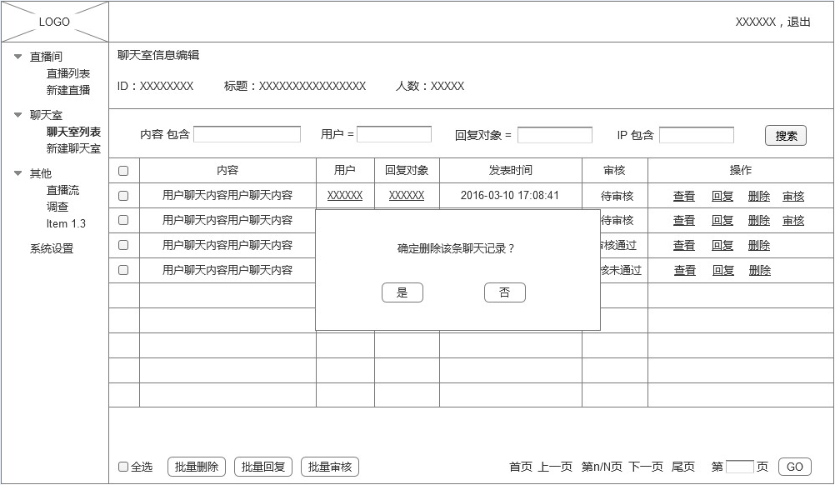
【用户禁言设置】
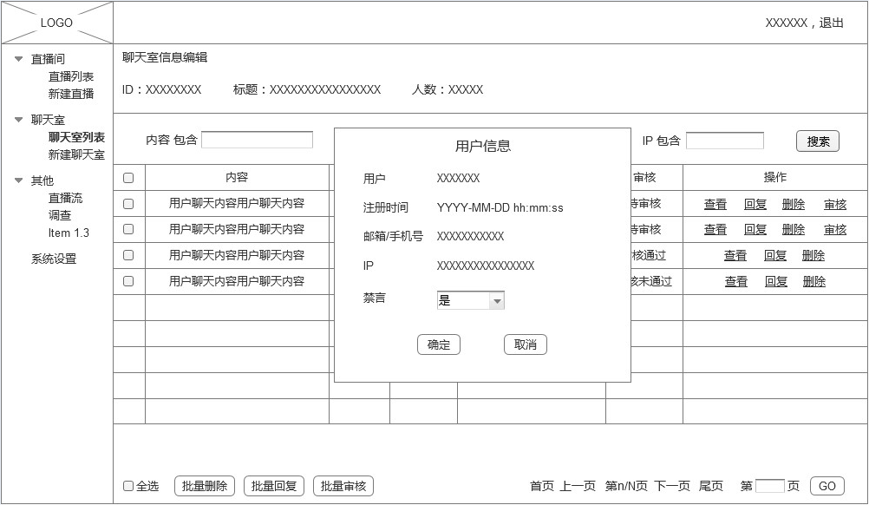
点击某条记录对应的用户，可查看当前用户的用户信息，并进行是否禁言操作；

【新建聊天室】
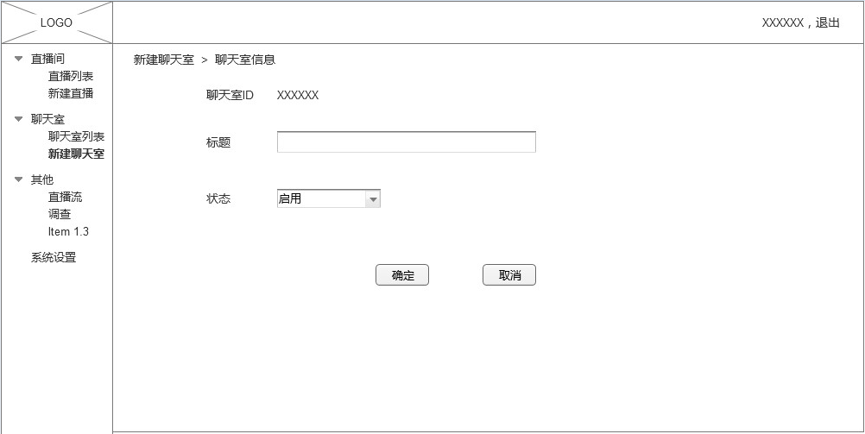

- 测试范围
PC端后台系统
4.1 操作系统
PC端：Windows、OS
4.2 浏览器
PC端：chrome
- 验收标准
确保后台系统的显示与设计稿和制作文件一致，且支持直播各内容的正常发布和使用。

